Тренинг
«Повышение психолого-педагогической компетенции педагогов ДОУ
в условиях реализации ФГОС дошкольного образования»

Цель: способствовать повышению уровня психолого-педагогической компетенции педагогов ДОУ в условиях реализации ФГОС и в соответствии с требованиями Профессионального стандарта «Педагог».
Задачи:
1. Создание модели личностно-профессиональных качеств педагога ДОУ в соответствии с ФГОС и Профессиональным стандартом «Педагог».
2. Повышение уровня профессиональных компетенций посредством совершенствования умения адекватно оценивать результаты собственного труда (саморефлексия).
3. Повышение качества взаимодействия всех участников образовательных отношений на основе ознакомления с основными способами выхода из конфликтной ситуации.
4. Профилактика синдрома профессионального выгорания педагога за счет обучения практическим приемам и навыкам снятия стресса.
Техническое оснащение: проектор, ноутбук, магнитная доска, обручи – 5 шт., рабочие тетради, карандаши, клей, «теремок».
- Вступительное слово
Здравствуйте, уважаемые коллеги! На нас, педагогов сегодня возложена огромная ответственность и значимая миссия - воспитание личности. В современном обществе педагог должен:
- Владеть практическими приемами общения, позволяющие осуществлять направленное результативное взаимодействие «ребенок – воспитатель – родитель».
- Уметь сохранять эмоциональное равновесие, предотвращать и разрешать конфликты конструктивным способом. Владеть приемами действий в нестандартных ситуациях.
- Уметь адекватно оценивать результаты собственного труда. Владеть механизмами целеполагания, планирования, анализа, рефлексии, самооценки успешности собственной деятельности. Владеть способностью к рефлексии, стрессоустойчивостью. Уметь проявлять экстраверсию и эмпатию.
- Уметь управлять своим поведением и деятельностью, контролировать свои эмоции. Быть способным к саморегуляции.
- Уметь выработать тактику, технику и стратегию активного взаимодействия с людьми, организовывать их совместную деятельность для того, чтобы достичь определенных социально значимых целей.
- Быть способным к постоянному профессиональному совершенствованию. Обеспечивать постоянный рост и творческий подход в педагогической деятельности. Осуществлять непрерывное обновление собственных знаний и умений, что обеспечит потребность к постоянному саморазвитию. Позитивное отношение к новым идеям, стремление реализовать их на практике по собственной инициативе, без воздействия администрации.
На этом пути есть некоторые проблемы, и их необходимо уметь решать. Мы хотим помочь вам немного разобраться в себе, заглянуть внутрь себя, чтобы успешно работать и соответствовать требованиям Профессионального стандарта «Педагог».
В Федеральном государственном образовательном стандарте дошкольного образования указано, что «педагогические работники, реализуемые Программу, должны обладать основными компетенциями, необходимыми для создания условий развития детей».

2. Просмотр видеоролика «Великий ФГОС»

Предлагаем каждому самостоятельно на шкале отметить точками уровень развития ваших индивидуальных качеств развития личности по принципу:
(1 – менее выражено индивидуальное качество личности)
(9 – более выражено индивидуальное качество личности)
Соединить точки прямыми линиями, построить график сформированности педагогических компетенций.

3. Методика «Профессиональная саморефлексия»
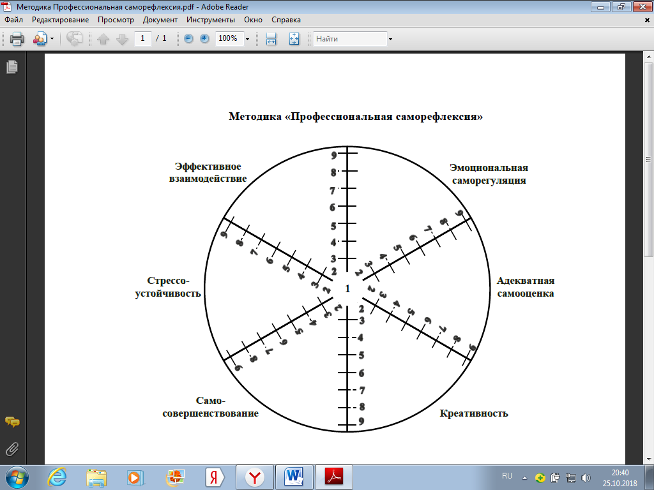Цель: определение сформированности психолого-педагогических компетенций педагога в ДОУ.

По результатам выстроенной диаграммы вы смогли определить свои сильные и слабые стороны. Если сильные стороны нас только радуют, то со слабыми (у каждого они свои - стрессоустойчивость, эффективное взаимодействие, адекватная самооценка, эмоциональная саморегуляция, креативность, самосовершенствование) давайте поработаем.
4 Для эффективной работы в современному педагогу часто мешает стресс.
Стресс - нормальная реакция организма на нарушения внутреннего равновесия. Наиболее опасным для жизнедеятельности организма является хронический стресс.
Симптомы хронического стресса:
- нарушение памяти и концентрации внимания;
- бессонница;
- депрессия;
- чувство вины.
Последствия - головная боль, псориаз, выпадение волос, повышенное давление, сердечные болезни. Причины хронического стресса могут быть разнообразны, но часто выделяется такой вид стресса, как профессиональный.
Предлагаем оценить свое эмоциональное состояние с помощью эффективной методики.
Тест «Дельфины»
Цель: снятие усталости и напряжения, поддержка положительного эмоционального фона, определение уровня стресса.
Инструкция: необходимо в течение одной минуты внимательно рассмотреть на картинке два практически одинаковых дельфина, и по мере возможности найти наибольшее количество отличий. Победителю – шквал аплодисментов!
(В это время на экран выводится картинка выныривающих из воды дельфина и коровы)
Рефлексия:
- если у вас данная картинка вызвала улыбку – это говорит о том, что ваше эмоциональное состояние не вызывает тревоги;
- если картинка вызывает агрессию – вы, на данный момент, испытываете чувство стресса.

Как уменьшить чувство стресса! Предлагаем рассмотреть на примере!
Психотехника «Стакан воды»
Цель: повышение стрессоустойчивости педагогов как профилактики синдрома эмоционального выгорания.
Психолог берёт в руки стакан с водой, вытягивает её вперед и спрашивает в педагогов: Как вы думаете, сколько весит этот стакан? Ответы аудитории.
- Примерно 200 граммов! Нет, г 300, пожалуй! А может и все 500граммов.
- Я действительно не знаю точно, пока не взвешу его. Но сейчас это не нужно. Мой вопрос, вот какой: что случится, если я буду так держать стакан в течение нескольких минут?
- Ничего!
- Действительно, ничего страшного не случится! А что будет, если я буду держать этот стакан на вытянутой руке, например 2 часа?
- Ваша рука начнет болеть.
- А если целый день?
- Ваша рука отнимется, у вас будет сильное мышечное напряжение. Возможно, даже придется ехать в больницу!
- Как, по-вашему, вес стакана изменится от того, что я его целый день буду держать?
- Нет!
- А что нужно делать, чтобы все это исправить?
- Просто поставить стакан на стол!
- Конечно!
- Да, так мы и делаем со всеми жизненными трудностями. Подумайте о какой-либо проблеме несколько минут, и она окажется рядом с вами. Подумайте о ней несколько часов, и она начнет вас засасывать, как трясина. Если будете думать целый день, она вас выведет из эмоционального равновесия.
Рекомендация: Справиться с проблемой позволяет только действие. Решайте её делом или отложите в сторону, если не можете решить! Нет смысла носить на душе камни.

Советы психолога по преодолению стресса.
1. Выясните, что именно вас беспокоит и задевает за живое. Расскажите о том, что вас беспокоит, близкому человеку. Это особый психологический прием: проанализировав свою проблему вслух, вы доберетесь до корня своих проблем и найдете выход из ситуации.
2. Спланируйте свой день. Ученые заметили, что для человека, состояние которого приближается к стрессовому, время ускоряет свой бег. Поэтому он испытывает непомерную загруженность и нехватку времени.
3. Научитесь управлять своими эмоциями. Недостаток многих педагогов в том, что они развивают бурную деятельность, но забывают отдыхать.
4. Улыбайтесь, даже если вам не очень хочется. Смех положительно влияет на иммунную систему, активизируя Т-лимфоциты крови. В ответ на вашу улыбку, организм будет производить желаемые гормоны радости. Определите негативные факторы, приводящие к возникновению у Вас стресса. Старайтесь избегать их или с помощью позитивного мышления измените свое отношение к ним.
5. Отдыхайте вместе с семьей.
6. Физические упражнения снимают нервное напряжение.
7. Музыка - это тоже психотерапия. Слушайте спокойную музыку.
8. Гуляйте больше на улице, бегайте.
9. Чтобы предотвратить разочарование, неудачи, не надо браться за непосильные задачи.
10. Постоянно концентрируйтесь на светлых сторонах жизни и событиях - это сохранит здоровье и будет способствовать успеху.
11. Не злоупотребляйте кофеем и алкоголем.
12. Ешьте мороженое - там есть компонент, который улучшает настроение. И банан - в нем есть серотонин, гормон счастья.
13. Употребляйте витамин Е. Он повышает иммунитет и устойчивость к стрессу. Кстати, этот витамин содержится в картофеле, сое, кукурузе, моркови, ежевике, грецких орехах.
14. Есть много различных систем аутотренинга. К сожалению, на то, чтобы овладеть ими, у нас часто не хватает терпения и времени. А вот усвоить несколько советов по преодолению стресса совсем не трудно! Попробуйте! И у вас всё получиться!

5. Решение конфликтных ситуаций.
В повседневной жизни педагог имеет дело с самыми разными ситуациями. Среди них особо выделяются те, которые требуют от человека поиска новых решений. Типичными ситуациями такого рода и являются конфликты.
Предлагаем вам проиграть в игру.

Психологическая игра «Теремок»
Инструкция: Все вы хорошо знаете с детства сказку «Теремок». Помните, как там разворачивались события? Сначала Мышка нашла в поле теремок и, выяснив, что в нем никто не живет, заняла свободную жилплощадь. Затем по очереди появлялись разные зверюшки, которые поселялись в теремке: Лягушка, Заяц, Лиса, Волк… Однако конец благополучному и мирному сосуществованию жильцов теремка положил Медведь, который то ли в силу своей агрессивности, то ли просто по глупости, не соотнеся габариты своего тела с размерами теремка, разрушил хрупкое здание. Но причины такого поведения нас уже интересовать не будут. Важно, что жители теремка должны обезопасить себя от чреватой трагедии. Иными словами, не допустить переполнения жителями теремка.

Распределение ролей
Ведущий заранее готовит комплект карточек. На каждой карточке написана сказочная роль и поставлен номер очерёдности заселения в домик.
Ведущий раздает игрокам карточки из комплекта «рубашкой» вверх. Участники после знакомства с содержанием карточек начинают игру.
Ведущий. Каждая роль имеет свои особенности, задающие правила поведения. На карточках написано, кто выходит первым. Итак, у кого из вас оказалась цифра «один»? Вот у нас и первый житель теремка!

Заселение теремка
Гостям придется приложить немало усилий, для того чтобы попасть в теремок. Да и самим жильцам придется поспорить друг с другом: ведь у них разные интересы! Кто-то желает, например, чтобы мышка оказалась в теремке, а кто-то — категорически против этого. Да и какой выбор сделать, если, например, на место в теремке претендуют сразу три Лисы. Понятно, что две из них могут оказаться лишними! Основная задача героев убедить жильцов в необходимости заселения их в дом.

Завершение игры
Игра заканчивается, когда после споров становится ясно, удалось ли всем участникам игры добиться главной цели — заселиться в дом.
Рефлексия.
Для кого исполняемая роль оказалась трудной? Для кого легкой?
Совпадало ли описание роли с вашим обычным поведением в реальной жизни?
Какие способы убеждения своих партнеров вы использовали?
Почему вы сразу поверили одним из исполнителей и не поверили другим?
Что в поведении зверей вызывало доверие?
Какое поведение казалось вам подозрительным?
Какие способы убеждения являются, по вашему мнению, наиболее продуктивными? Почему?
Какие способы убеждения нельзя считать слишком эффективными? Почему?
Уважаемые коллеги! Все мы разные, но живём в одном доме, под названием детский сад! И успешным в работе будет тот, кто демонстрирует доброжелательность по отношению к другим, не пытается «давить» на партнера, независимо от того, ребёнок это или взрослый.
Важно всем понять психологическую позицию «на равных». Что является необходимым условием для современного педагога.

Для эффективного общения с окружающими нас людьми необходимо уметь также чувствовать собеседника на интуитивном уровне.

Психологическая игра «Круг сплочения»
Цель: формировать умение чувствовать других людей на невербальном уровне.
Инструкция: участники в количестве 5-ти человек, не договариваясь должны одновременно встать в круг. Игра проводится до тех пор, пока участники не достигнут поставленной цели.
Рефлексия:
Оказалась ли лёгкой поставленная задача? Почему?
Каким образом вам удалось достичь цели?
На каком этапе было легче достичь цели? Почему?
Для кого исполнение задачи оказалась трудной?
Необходимо ли при общении интуитивно чувствовать собеседника? Почему?

Предлагаем вам поиграть в комиссионный магазин. В качестве товара - профессионально-личностные качества характера.

6. Упражнение ««Модель личностно-профессиональных качеств педагога ДОУ в соответствии с ФГОС»
Цель упражнения: формирование навыков самоанализа и выявление значимых личностных качеств, необходимые для профессиональной деятельности.
Участники записывают на карточку профессионально-личностные черты характера, как положительные, так и отрицательные (ответственный, уравновешенный, неорганизованный, конфликтный и т.д.).
Затем предлагается совершить торг, в котором каждый из участников может избавиться от какого-то ненужного качества и приобрести что-либо необходимое в комиссионном магазине.
Из позитивных личностных качеств выберите _____________.
Из них мы составим вашу профессиональную модель личности в форме ромашки.
Ромашка – это символ возрождения, доброты, понимания и солнечного цвета.

Наш тренинг подошёл к концу! Спасибо вам огромное! Вы сегодня активно принимали участие во всех предложенных играх. Надеемся, что полученные знания принесут вам только пользу!

7. Рефлексия «ТЕЛЕГРАММА»
После завершения тренинга каждому предлагается заполнить бланк телеграммы, получив при этом следующую инструкцию: «Что вы думаете о прошедшем тренинге? Что было для вас важным? Чему вы научились? Что вам понравилось? Что осталось неясным? В каком направлении нам стоит продвигаться дальше? Напишите нам, пожалуйста, об этом короткое послание - телеграмму. Мы хотим узнать ваше мнение для того, чтобы учитывать его в дальнейшей работе».

